Sopro Schnellestrichmörtel Rapidur® M8

Sopro Bauchemie

Eigenschaften

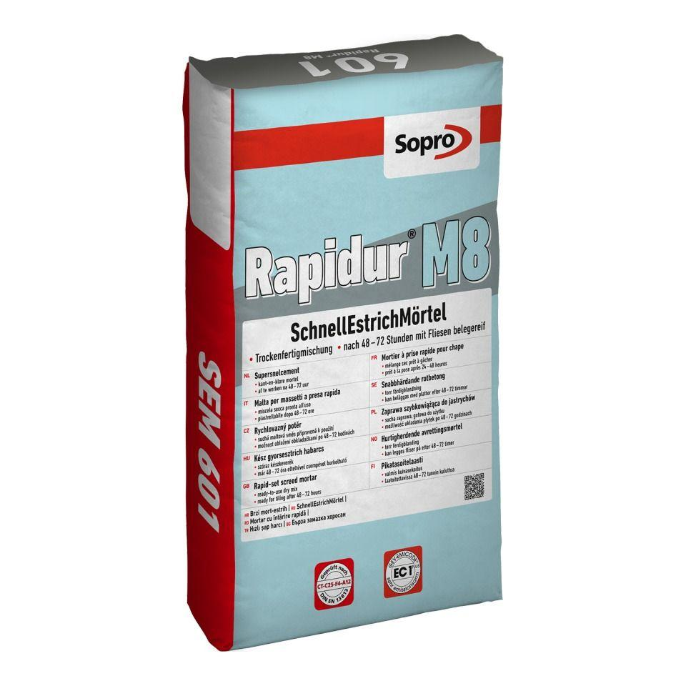

GTIN:

4005734601215

HAN:

7760125

Anwendung Estrich

konventionell

Farbton

grau

Werkstoff

Zement

Biegezugfestigkeitsklasse Estrich

F4

Brandverhalten

A1fl

Druckfestigkeitsklasse Estrich

CT-C25

Verarbeitbarkeit

Maschinenverarbeitung (pumpfähig)

Verlegereife

nach 2 Tagen, nach 5 Tagen

Verschleißwiderstandsklasse Estrich

A 12 - Abriebmenge 12 cm3/50 cm2

Begehbar nach (h)

24,00

Korngröße (mm)

0,00 - 4,00

Lagerfähigkeit in Monaten

12,00

Verarbeitungstemperatur (°C)

5,00 - 30,00

Verarbeitungszeit (min)

240,00 - 300,00

Anwendungsbereich

innen | außen | Boden